Уважаемые студенты группы 7-ТИК-25!
1. Изучите лекционный материал.
2. Законспектируйте изученный материал в тетрадь.
- Тема: Виды предпринимательской деятельности.
1. По содержанию деятельности (чем заниматься?)
ТАБЛИЦА
2. По форме собственности и статусу (кто владеет?)
Законспектировать всю информацию
3. По организационно-правовой форме
ТАБЛИЦА

3. Выполните тест (в тетради для домашней работы!!!!)

  - Виды предпринимательской деятельности

1. ПО СОДЕРЖАНИЮ ДЕЯТЕЛЬНОСТИ (ЧЕМ ЗАНИМАТЬСЯ?)

1.1. Производственное предпринимательство
Производственное предпринимательство — это деятельность, в которой предприниматель непосредственно создает товары, выполняет работы или оказывает услуги, используя факторы производства (основные средства, оборотный капитал, труд, информацию).
Суть: Создание материальных благ, интеллектуального продукта, выполнение работ.
Данный вид считается ведущим, поскольку именно здесь создается реальная добавленная стоимость и материальные блага. В структуре ВВП развитых стран доля производственного сектора (в широком смысле, включая строительство и сельское хозяйство) остается критически важной, несмотря на рост сферы услуг.
Классификация внутри вида.
Производственное предпринимательство подразделяется по отраслям:
Промышленное (машиностроение, легкая, пищевая промышленность, энергетика).
Строительное (возведение объектов, ремонт, реконструкция).
Сельскохозяйственное (растениеводство, животноводство).
Инновационное и научно-техническое (разработка новых технологий, R&D) -7.
Экономическая специфика.
Главная сложность производственного бизнеса — высокая доля постоянных издержек (амортизация, аренда, ФОТ управленческого персонала) и длительный производственный цикл. Предприниматель вынужден авансировать капитал в основные фонды и запасы сырья. Рентабельность в классическом производственном секторе оценивается в 10–12% -, однако в российской практике этот показатель сильно варьируется в зависимости от отрасли и доступности дешевых кредитных ресурсов.
Важно: В современном понимании к производственному предпринимательству относят не только выпуск «железа», но и интеллектуальное, творческое и информационное производство (разработка ПО, создание контента, написание книг)

1.2. Коммерческое (Торговое) предпринимательство
Коммерческое предпринимательство — это деятельность по товарному обмену. Предприниматель приобретает готовый товар у производителя (или иного продавца) и реализует его потребителю с наценкой. Сюда же относится посредничество, когда предприниматель напрямую не выкупает товар, а способствует совершению сделки между продавцом и покупателем (агенты, брокеры, комиссионеры) .
Суть: Перепродажа товаров и услуг. «Купить дешевле — продать дороже».
Экономическая специфика.
В отличие от производства, в торговле отсутствует стадия создания продукта. Основные издержки здесь связаны с закупкой товара, логистикой, хранением и организацией продаж. Валовой доход торгового предприятия — это разница между выручкой и покупной стоимостью товаров.
Рентабельность торговли может достигать 20–30% и выше, что часто делает ее более привлекательной для начинающих предпринимателей, чем «тяжелое» производство. Однако барьеры входа здесь ниже, что порождает высокую конкуренцию.
Особенности регулирования.
В России коммерческая деятельность (розница, опт) доступна для ИП и ООО. Важное ограничение: самозанятым (НПД) запрещена перепродажа чужих товаров, разрешена только реализация продукции собственного производства.

1.3. Финансово-кредитное предпринимательство
Природа бизнеса.
Финансовое предпринимательство — это специализированная деятельность на финансовых рынках, где товаром выступают деньги, валюта, ценные бумаги и финансовые обязательства. Субъектами выступают коммерческие банки, страховые компании, инвестиционные фонды, брокеры, дилеры, ломбарды.
Суть: Товаром выступают деньги, валюта, ценные бумаги.
Сущностные признаки (по Реутовой И.М.):
- Денежная форма товара. Предприниматель продает не вещь, а право пользования капиталом или защиту от риска.
- Высокая мобильность. Финансовые ресурсы легче и быстрее перемещаются между сферами, чем основные фонды.
- Жесткое государственное регулирование. Требуется лицензирование, контроль ЦБ РФ, соблюдение нормативов достаточности капитала.
- Высокие риски. В сочетании с низкой операционной маржинальностью (5–10%) требует огромных оборотов для получения значимой прибыли.
Структура финансового предпринимательства:
- Банковское дело (привлечение депозитов, выдача кредитов).
- Страховое дело (формирование страховых резервов, выплаты при наступлении страхового случая).
- Рынок ценных бумаг (брокерская, дилерская, депозитарная деятельность).
- Валютный рынок (обменные операции).
Ключевое отличие: финансовый предприниматель не производит новый товар в физическом смысле и не перепродает вещи. Он перераспределяет финансовые потоки, зарабатывая на спреде (разнице) и комиссиях.
Формы: Эмиссия ценных бумаг, покупка/продажа валюты, банковские и страховые услуги, лизинг, сделки с фьючерсами.
Норма прибыли: Самая низкая среди классических — 5-10%. Высокая маржинальность компенсируется огромными оборотами.

1.4. Консультативное (Консалтинговое) предпринимательство
Суть: Продажа интеллектуальных советов и экспертизы.
Становление отрасли.
Консультативное предпринимательство (консалтинг) — это деятельность по оказанию платных интеллектуальных услуг. По определению Европейской федерации ассоциаций консультантов, менеджмент-консалтинг заключается в предоставлении независимых советов и помощи по вопросам управления, включая диагностику проблем, разработку решений и содействие в их внедрении.
Причины роста.
В мире спрос на консалтинг растет опережающими темпами (в 90-е годы — в 2 раза быстрее бизнеса в целом). Причина — нарастание неопределенности внешней среды, усложнение налогового, трудового, корпоративного законодательства. Предпринимателю проще и дешевле купить готовую экспертизу, чем выращивать ее внутри компании.
Виды консалтинга по направлениям:
- Общее управление (стратегия).
- Финансовый консалтинг (включая аудит).
- Юридический консалтинг.
- Маркетинговый консалтинг.
- IT-консалтинг.
- Кадровый консалтинг.
Российская специфика.
Рынок консалтинга в РФ начал формироваться в 1990-е гг. Первоначально доминировал спрос на приватизацию, налоговую оптимизацию и корпоративные финансы. После кризиса 1998 года резко вырос спрос на антикризисное управление и маркетинг. Сегодня это динамично развивающийся сектор, хотя доля стратегического консалтинга в РФ все еще ниже, чем на Западе.

Вид предпринимательства | Основные функции / Суть | Что является товаром / результатом | Кто осуществляет (примеры субъектов) | Сложность / Характеристики | Норма прибыли / Экономика
1. Производственное | Производство товаров, выполнение работ, создание материальных благ и интеллектуальной стоимости | Готовая продукция, работы, технологии, духовные ценности | Промышленные предприятия, строительные организации, фермерские хозяйства, инновационные стартапы | Ведущий, но самый сложный вид. Требует наличия основных и оборотных фондов, рабочей силы, технологий. Высокая зависимость от инфраструктуры | Рентабельность в классике: 10–12% (в РФ часто ниже из-за издержек).
2. Коммерческое (Торговое) | Купля-продажа товаров, перепродажа, товарный обмен. Предприниматель выступает как торговец или посредник | Товары, приобретенные у производителей / других продавцов | Торговые организации, оптовые базы, розничные сети, маркетплейсы, ИП в ритейле | Более простой вход, чем в производство. Быстрый оборот средств. Высокая зависимость от конъюнктуры рынка | 20–30% (выше, чем в производстве за счет скорости оборота)
3. Финансово-кредитное | Операции с деньгами, валютой, ценными бумагами. Аккумулирование и перераспределение капитала | Деньги, валюта, ценные бумаги, кредиты, инвестиции | Банки, брокерские компании, ломбарды, страховые организации, фондовые биржи | Высокая гибкость и мобильность. Требует лицензирования, большого уставного капитала и жесткого госрегулирования. Высокие риски | 5–10% (низкая маржа, компенсируется оборотами и масштабом)
4. Консультативное (Консалтинг) | Продажа интеллектуальных услуг: советы, экспертиза, диагностика проблем, разработка решений | Информация, экспертные знания, рекомендации, проекты, заключения | Аудиторские, юридические, маркетинговые, IT-консалтинговые фирмы; независимые эксперты | Относительно низкий входной барьер (не нужны сложные основные средства). Ключевой ресурс — человеческий капитал и репутация | Высокая добавленная стоимость. Западный рынок — десятки млрд долл. В РФ — активно растущий сегмент

Взаимосвязь и выбор модели
Четыре описанных вида редко существуют в абсолютно чистом виде. Современные бизнес-модели часто являются гибридными:
- Производитель может открыть собственный фирменный магазин (производство + торговля).
- Банк продает страховые продукты (финансы + консалтинг/агентские услуги).
- Консалтинговая фирма может разрабатывать собственное ПО (консалтинг + производство).
Тем не менее, для целей стратегического планирования и налогового учета (коды ОКВЭД) критически важно определить основной вид деятельности, так как от этого зависят:
Возможность применения специальных налоговых режимов.
Тарифы страховых взносов (льготы для производственного сектора).
Необходимость лицензирования (для финансового сектора).
Ставки НДС (льготы для отдельных видов услуг).
Таким образом, классификация по содержанию — это не академическая абстракция, а инструмент позиционирования бизнеса в правовом и экономическом поле.

2. ПО ФОРМЕ СОБСТВЕННОСТИ И СТАТУСУ (КТО ВЛАДЕЕТ?)
Это деление закреплено в ст. 212-213 ГК РФ и определяет правовой режим бизнеса.
2.1. Частная
- Индивидуальная: Самозанятые, ИП. Владелец — один человек.
- Коллективная: ООО, АО, товарищества. Имущество принадлежит юридическому лицу, участники владеют долями.
2.2. Государственная и Муниципальная
- Федеральная/Региональная: Унитарные предприятия, госкорпорации («Газпром», «Росатом»).
- Муниципальная: МУПы (водоканалы, теплосети, школьное питание).
2.3. Смешанная
Классика РФ: компании с госучастием (Сбербанк, Аэрофлот). Сочетание частного капитала и государственных пакетов акций.

3. ПО ОРГАНИЗАЦИОННО-ПРАВОВОЙ ФОРМЕ (ОПФ)
Это ответ на вопрос «Как зарегистрироваться?». Регулируется ГК РФ. Сейчас в России физическое лицо может легально работать в 4 форматах.
Форма | Ключевая характеристика | Ограничения | Ответственность
Самозанятость (НПД) | Максимально простой вход. Ставка налога 4-6%. Нет отчетности. | Нельзя нанимать работников, нельзя перепродавать чужие товары (только собственное производство). | Полная, личным имуществом.
ИП | Физлицо в статусе бизнесмена. | Около 40 запрещенных видов (алкоголь, банки, пиротехника). | Полная, личным имуществом.
ООО | Юридическое лицо. Уставный капитал от 10 тыс. руб. | Нет ограничений по видам деятельности. | Ограниченная (риск = утрата доли в УК, кроме случаев субсидиарки).
Непубличное АО | Для крупных игроков. Сложный документооборот. | Высокие штрафы за нарушения. | Ограниченная.
Важно: Работа без регистрации при систематическом получении прибыли — уголовно наказуемое деяние (ст. 171 УК РФ).

4. СОВРЕМЕННЫЕ БИЗНЕС-МОДЕЛИ (2024-2026)
Экономика не стоит на месте. Помимо «производство/торговля», сейчас бизнес классифицируют по способу монетизации. Это отдельная реальность цифровой экономики.
- Подписка (Subscription): Netflix, Spotify, «Яндекс.Плюс». Клиент платит за доступ.
- Freemium: Бесплатный базовый функционал + платный Premium (Dropbox, LinkedIn).
- Аренда вместо покупки (Sharing Economy): Каршеринг, кикшеринг.
- Краудфандинг: Сбор денег с сообщества на запуск продукта (Boomstarter).
- Модель «Бритва и лезвие»: Товар дешево, расходники дорого (принтеры и картриджи).
- SaaS/PaaS: Программное обеспечение как услуга (облачные сервисы).
Итог для практика:
Если вы открываете бизнес сегодня, вы должны ответить на 3 вопроса:
- Что вы делаете? (Производите, перепродаете, консультируете)
- В каком статусе? (ИП или ООО, самозанятость)
- Как вы берете деньги? (Разовая продажа, подписка, аренда, реклама)

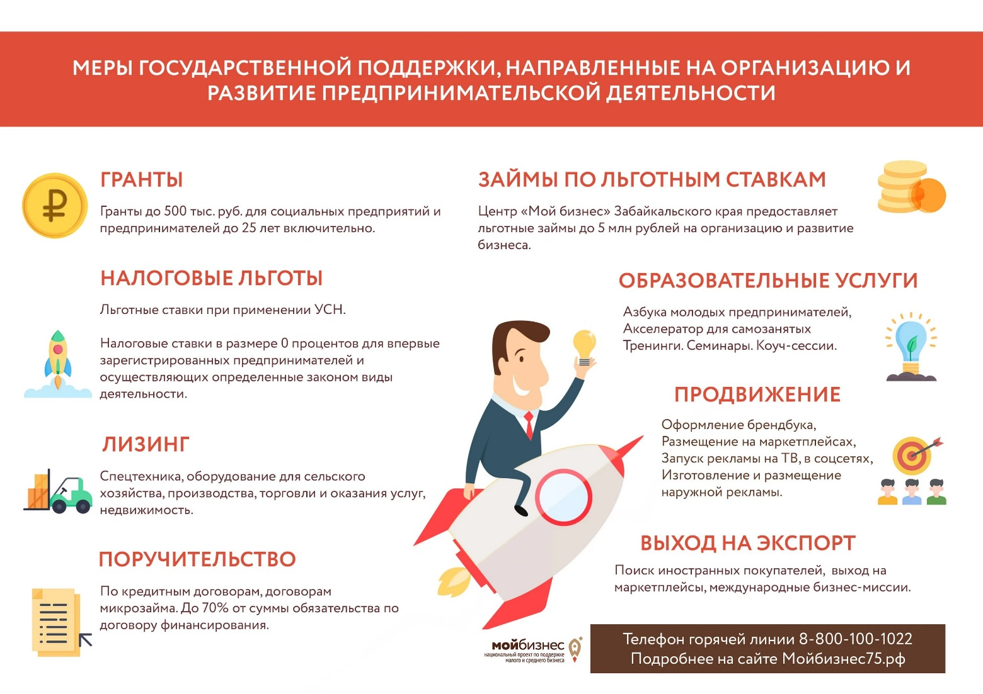
Тест
1.Что является основным видом деятельности в производственном предпринимательстве?
A) Торговля товарами
B) Создание материальных благ и выполнение работ
C) Операции с деньгами и валютой
D) Консультирование и предоставление услуг
2. Какой основной экономический фактор затрудняет ведение производственного бизнеса?
A) Высокие налоговые ставки
B) Высокие постоянные издержки и длительный производственный цикл
C) Проблемы с логистикой
D) Высокая конкуренция
3. Какая рентабельность характерна для классического производственного сектора?
A) 5–10%
B) 10–12%
C) 20–30%
D) Более 30%
4. Что является основной характеристикой коммерческого предпринимательства?
A) Создание новых технологий
B) Перепродажа товаров с наценкой
C) Оказание консультационных услуг
D) Производство материальных благ
5. Какие издержки характерны для торговли?
A) Закупка товара, логистика, хранение
B) Разработка новых технологий
C) Выплата зарплаты сотрудникам
D) Амортизация основных средств
6. Какая рентабельность характерна для торгового предпринимательства?
A) 5–10%
B) 10–12%
C) 20–30%
D) Более 30%
7. Что является товаром в финансово-кредитном предпринимательстве?
A) Продукты и товары
B) Деньги, валюта, ценные бумаги
C) Интеллектуальные услуги
D) Строительные материалы
8. Какая характеристика является ключевой для финансово-кредитного предпринимательства?
A) Мобильность финансовых ресурсов
B) Высокие постоянные издержки
C) Создание физических товаров
D) Низкие риски
9.Какая норма прибыли характерна для финансово-кредитного предпринимательства?
A) 10–12%
B) 5–10%
C) 20–30%
D) Более 30%
10.Что является основным товаром в консалтинговом предпринимательстве?
A) Материальные товары
B) Интеллектуальные советы и экспертиза
C) Программное обеспечение
D) Финансовые ресурсы
11. Какой фактор способствует росту консалтингового бизнеса?
A) Рост физического производства
B) Нарастание неопределенности внешней среды
C) Снижение спроса на экспертные услуги
D) Упрощение налогового законодательства
12.Какая из форм консалтинга включает в себя помощь в вопросах стратегии и управления?
A) Юридический консалтинг
B) Маркетинговый консалтинг
C) Общее управление (стратегия)
D) IT-консалтинг
13. Какая форма предпринимательства предполагает отсутствие ограничений по видам деятельности и ограниченную ответственность?
A) Самозанятость (НПД)
B) ИП
C) ООО
D) Непубличное АО
14. Какая форма предпринимательства предполагает полную ответственность владельца личным имуществом?
A) ООО
B) ИП
C) Самозанятость (НПД)
D) Непубличное АО
15. Какие организации могут быть зарегистрированы как ООО?
A) Только индивидуальные предприниматели
B) Организации, имеющие уставный капитал от 10 тыс. руб.
C) Лица, работающие в сфере консалтинга
D) Только государственные учреждения
16. Какой бизнес-моделью является модель, при которой клиент платит за доступ к продукту или услуге на регулярной основе?
A) Freemium
B) Подписка
C) Краудфандинг
D) Бритва и лезвие
17. Какая бизнес-модель предполагает бесплатное использование с последующей возможностью покупки премиум-версии?
A) Подписка
B) Freemium
C) SaaS/PaaS
D) Краудфандинг
18. Что является ключевой характеристикой модели «Бритва и лезвие»?
A) Продукт продается дешево, а расходные материалы — дорого
B) Продукт всегда продается по подписке
C) Покупатель инвестирует в стартап
D) Бесплатный функционал доступен для всех

